Занятие в средней группе детского сада.
"Знакомство с графикой. Что может рассказать иллюстрация"

Цель. Развивать у детей эмоциональную отзывчивость при восприятии иллюстраций. Дать представление о художнике-иллюстраторе на примере Ю.А.Васнецова. Обращать внимание детей на выразительные средства, используемые художником. Воспитывать любовь к устному народному творчеству. Закреплять у детей умение вести себя в соответствии общепринятыми правилами поведения в общественных местах.
Материал. Иллюстрации к потешкам; книжки с иллюстрациями Ю.А.Васнецова («Лиса и заяц», «Ладушки», «Краденое солнце», «Три медведя»).
Предварительная работа. Рассматривание иллюстраций. Чтение книжек с иллюстрациями Васнецова. Рассматривание дымковских игрушек. Чтение и заучивание потешек.
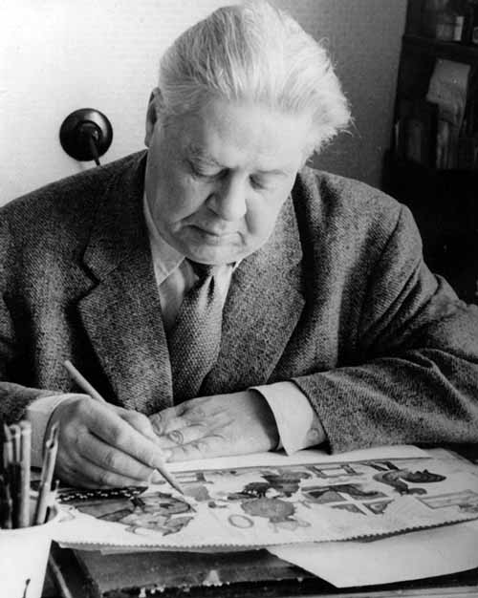
Ход занятия.
Все вы очень любите читать книги, вернее слушать, когда вам читают взрослые. У вас всех есть любимые книги, а вот книги с яркими и красивыми иллюстрациями любят все. Какие книги вам интереснее смотреть – с картинками или без них? (Ответы детей). Вы знаете название и содержание всех книг в нашем книжном уголке (воспитатель показывает детям книги иллюстрированные Ю.А.Васнецовым, дети называют сказки). Как вам удается определить название, узнать книгу из многих? (Ответы детей). Дети, как вы думаете, для чего художники рисуют иллюстрации к книгам? (Ответы детей). Правильно, художник старается своими рисунками сделать сказку интереснее и понятнее вам.
Иллюстрации к этим книгам нарисовал художник-иллюстратор Юрий Алексеевич Васнецов. Посмотрите на его портрет (художник изображен с палитрой и кистями в своей мастерской).
Юрий Алексеевич Васнецов родился в городе Вятка, где живут замечательные мастера, которые удивительные и забавные глиняные игрушки. Какие игрушки? (Ответы детей). Правильно, Дымковские. Когда Ю.Васнецов был маленьким, то он очень любил играть с этими игрушками.
Рисовать Юрий Васнецов начал еще мальчиком, затем учился. А когда стал художником начал рисовать иллюстрации к сказкам и потешкам. Своих героев художник изображает на ярком цветовом фоне: красном, желтом, голубом, розовом, синем и лишь изредка на белом.
Живут герои иллюстраций Ю.А.Васнецова в избушках с причудливыми и удивительными узорами. Посмотришь на домик и скажешь, кто в нем живет.
Много персонажей нарисовал Васнецов, но все они разные. Хотя птицы и животные похожи на игрушки, у каждого свой характер, своя манера поведения. По своему художник одевает своих сказочных героев. Все зверюшки на иллюстрациях всегда одеты в красивую и нарядную одежду. Художник украшает ее узорами из волнистых линий, точек, колечек. Вот тогда пригодились художнику воспоминания о родном городе Вятке и о дымковских игрушках. Каждая картинка по-своему замечательна. Потому что Ю.А.Васнецов вложил в них частицу своего сердца и своей доброты, чтобы они приносили вам радость!
А сейчас, ребята, мы пойдем на выставку, на экскурсию. (Воспитатель напоминает детям правила поведения на экскурсии). Дети вместе с воспитателем переходят в музыкальный зал, где на центральной стене развешаны иллюстрации Ю.А.Васнецова к потешкам. Детей встречает экскурсовод, приглашает детей на выставку и дает 2-3 минуты осмотреться и начинает свой рассказ.
Экскурсовод. Тысячи разных рисунков к потешкам и прибауткам подарил нам добрый сказочник Юрий Алексеевич Васнецов. Художник любит делать рисунки для книжек-потешек и каждая страница становится красивой и праздничной, и события о которых в них рассказывается веселые, забавные и невероятные.
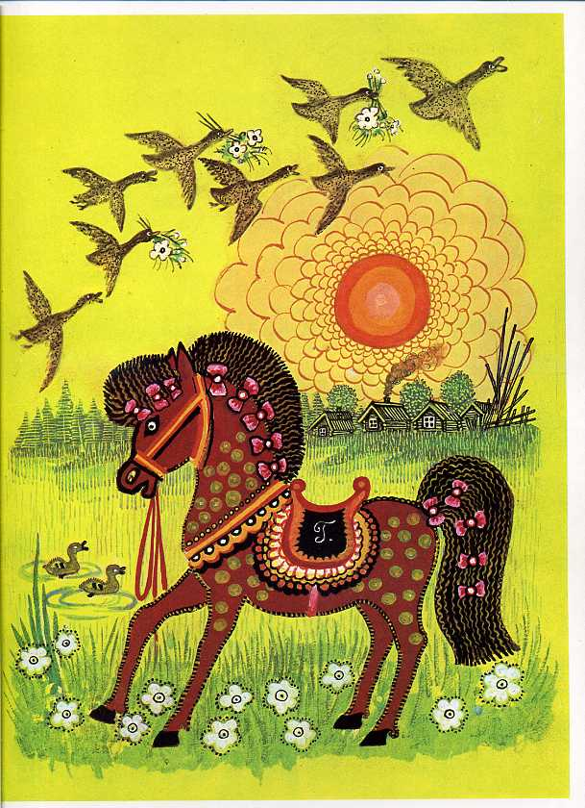
Экскурсовод приглашает детей пройти к иллюстрации «Конь», зачитывает детям потешку. Художник нарисовал эту иллюстрацию на ярко-желтом фоне. Это помогает нам почувствовать, что день теплый и солнечный. Солнышко светит ярко. На берегу светло и тело, потому нам хорошо виден конь. Грива и хвост украшены бантами, сбруя и седло расписаны разными узорами. Ребята, на какую глиняную игрушку похож этот конь? (ответы детей).
Экскурсовод приглашает детей ко второй иллюстрации «Кисенька – мурысенька». Ребята, посмотрите какую сказочную мельницу нарисовал Ю.А. Васнецов. Она украшена дугами, точками, волшебные цветы. Пряники кисонька положила в большую плетеную корзину. Прянички белые с красивыми узорами и очень аппетитные. Ребята, какой фон на этой иллюстрации? (ответы детей).
Экскурсовод приглашает детей к третьей иллюстрации «Петушок». Художник так располагает своих героев, что мы можем понять кто на иллюстрации главный. Ребята, как вы думаете. Кто на этой иллюстрации главнее? (ответы детей). Правильно петушок. Он яркий и выше всех. Воспитатель говорит, что дети знают песенку «Петушок» и хотят ее спеть сейчас. (Дети исполняют песню).
Экскурсовод приглашает детей к четвертой иллюстрации «Гуси вы, гуси». Ребята, а на этой иллюстрации с героями Ю. Васнецова случилась беда. Об этом говорит темно-синий фон, и белые белые гуси с вытянутыми шеями и раскрытыми клювами. Они налетают на серого волка, который унес гусенка. Синий фон создает у нас тревожное состояние.
Дети переходят к пятой иллюстрации «Огуречик, огуречик». Экскурсовод зачитывает потешку. Воспитатель говорит, что дети знают игру, в которой есть такие слова. И они хотят показать, как умеют в нее играть. Проводится подвижная игра «Огуречик, огуречик»… После игры воспитатель задает детям вопрос: «с иллюстрациями какого художника мы сегодня познакомились?» (ответы детей).
Затем дети благодарят экскурсовода за интересный рассказ. А экскурсовод в память о посещении выставки дарит детям книжки-малышки. Дети прощаются и уходят в группу.

